|  |
| --- |
| **보도자료 - 마티카바이오랩스**  **홍보본부 홍보2팀 | 경기 성남시 분당구 판교로 335** |

배포일 : 2025년 09월 18일

|  |
| --- |
| **마티카바이오랩스, 사이알바이오와 CDMO 계약**   * **마티카바이오랩스, 고품질의 임상시험용 의약품 생산·제공** * **사이알바이오, 희귀**·**난치성 자가면역질환 ‘쇼그렌증후군’ 치료제 개발** * **마티카바이오랩스, 바이오벤처 상용화 개발·위탁생산 지원 ‘Inter-X’ 운영** |

차바이오텍(085660)의 자회사인 마티카바이오랩스(대표 장원규)는 구강건조증 전문 치료제 개발기업 사이알바이오(대표 전상호)와 17일 바이오의약품 위탁생산(CDMO) 계약을 했다.

이번 계약으로 마티카바이오랩스는 쇼그렌증후군 (Sicca syndrome) 융복합치료제 파이프라인 개발을 위한 임상시험용 의약품을 생산해 사이알바이오에 제공한다.

사이알바이오는 줄기세포 기술과 면역조절 기술을 기반으로 침샘(타액선) 조직재생과 면역조절을 융합한 리프(Regenerative Immunomodulatory Factor; RIF) 플랫폼을 갖고 있다.

이 기술을 활용해 구강건조증과 쇼그렌증후군 치료제를 개발하고 있다. 면역·재생 기전을 정상화해 증상 완화가 아닌 완치를 목표로 한다. 쇼그렌증후군은 타액이 잘 분비되지 않아 구강건조증, 안구건조증 등을 일으키는 희귀·난치성 자가면역질환이다.

마티카바이오랩스 장원규 대표는 “마티카바이오랩스가 보유한 역량을 활용해 사이알바이오가가 추진 중인 쇼그렌증후군 치료제 개발을 적극 지원하겠다”며 “지난 2~3년간 투자 위축으로 많은 바이오 기업들이 어려움을 겪고 있는 상황에서 양질의 바이오의약품을 합리적인 가격으로 공급하기 위해 앞장설 것” 이라고 말했다.

마티카바이오랩스는 세포·유전자치료제(CGT) CDMO전문 기업으로 2018년 차바이오텍에서 분할되어 설립된 차바이오랩이 사명을 변경한 회사다. 차바이오텍은 미국, 일본, 한국에 글로벌 CGT CDMO 네트워크를 구축했고, ‘마티카 바이오’라는 CDMO 전문 브랜드 전략을 펼치고 있다. 국내 사업은 마티카바이오랩스, 북미 및 글로벌 사업은 미국 마티카 바이오테크놀로지(Matica Biotechnology)가 담당하고 있다.

마티카바이오랩스는 보다 많은 바이오벤처의 상용화 개발과 위탁생산을 지원하는 ‘Inter-X’ 프로그램을 운영하고 있다. CGT 제조 분야에서 선도 기업을 선정해 공정개발, 투자유치, 의약품생산을 지원하고 있다. 올해 3개 기업이 선정돼 지원을 받고 있고, 10월 코엑스에서 개최되는 ‘바이오플러스-인터펙스 코리아 2025’에서 ‘Inter-X’ 프로그램을 소개할 예정이다.

주웅빈 마티카바이오랩스 사업기획실장은 “현재 국내 세포치료제, CAR-T 및 CAR-NK치료제를 개발하고 있는 다수의 기업과 위탁생산 계약이 협의되고 있다”며 “20년 넘게 쌓아온 차바이오그룹의 바이오의약품 연구개발, 생산경험을 기반으로 최고의 품질과 합리적인 가격으로 첨단의약품을 제조 공급할 수 있는 전문 위탁생산 기업의 면모를 보여줄 것”이라고 말했다. (끝)

※ 마티카바이오랩스, 사아일바이오 CDMO 계약 사진

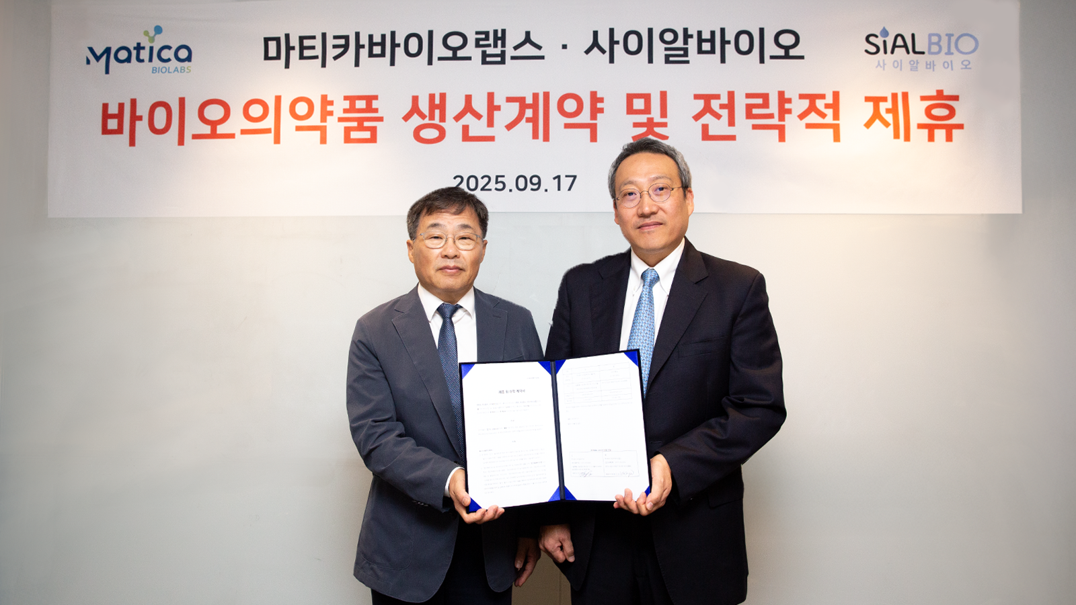

마티카바이오랩스 장원규 대표(왼쪽), 사이알바이오 정상호 대표